**Koszule męskie streetwear**

**<strong>Koszule męskie</strong> wcale nie muszą kojarzyć się jedynie z formalnymi modelami garniturowymi. Odkryj <strong>streetwear</strong> i przekonaj się, że elegancja może być też wygodna!**

**Koszule męskie streetwear - wygoda i elegancja**

Styl streetwear naturalnie kojarzy się z luźnymi, nieformalnymi koszulkami oraz bluzami. Jednak dla tych, którzy cenią sobie również elegancję - producenci przygotowali coś specjalnego. **Koszule męskie streetwear** to już klasyk! Wybierane przez wielu panów są idealnym połączeniem szyku i wygody - teraz możesz nosić je nie tylko do garnituru, ale też na co dzień.

**Czym się różnią?**

*Koszule męskie streetwear* nieco różnią się od tych, które budzą nasze pierwsze skojarzenia. Przede wszystkim, ich mankiety nie są zapinane na spinki. Mają również zdecydowanie mniej formalny kołnierzyk, który jest mniejszy i miękki. Oprócz tego, wykonane są z zupełnie innych tkanin - o ile te eleganckie, garniturowe kroje w swoim składzie zawierają praktycznie tylko i wyłącznie bawełnę, o tyle te luźniejsze mogą być flanelowe, jeansowe, lniane. Różnią je również wzory - koszule męskie streetwear dają zdecydowanie większe pole do popisu. Krata, kwiaty, a może moro? Wybór należy tylko i wyłącznie do Ciebie.

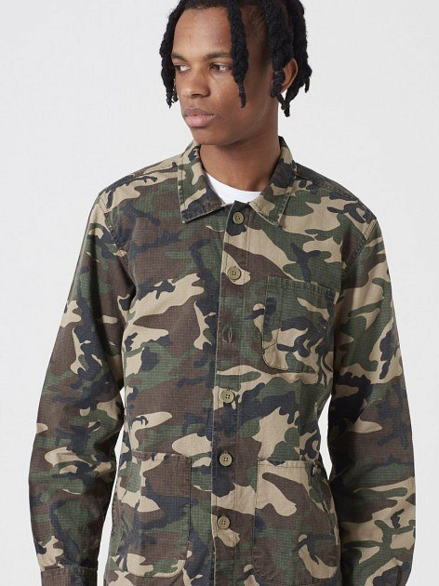

Ubrania od najbardziej znanych i lubianych marek znajdziesz w sklepie Black Town. Odwiedź naszą stronę i wybierz [koszule męskie streetwear](https://black-town.pl/8-koszule) dla siebie!